Dieses Dokument wurde im Rahmen des Erasmus+ -Projekts "Developing Digital Physics Laboratory Work for Distance Learning" (DigiPhysLab) erstellt. Mehr Infos: [www.jyu.fi/digiphyslab](http://www.jyu.fi/digiphyslab)

Papierfallschirm

Lehrendenversion

15.3.2022

Grafische Benutzeroberfläche, Text, Anwendung

Beschreibung automatisch generiert

[Creative Commons License](https://creativecommons.org/licenses/by-sa/4.0/)  
Dieses Werk ist lizenziert unter einer [Creative Commons Namensnennung-Weitergabe unter gleichen Bedingungen 4.0 International Lizenz.](https://creativecommons.org/licenses/by-sa/4.0/)

# Papierfallschirm – Lehrendenversion

## Überblick über das Experiment

* Thema: Mechanik, Luftwiderstand, Trends
* Zielgruppe: Physikstudierende und Lehramtsstudierende für Physik. Geeignet für verschiedene Studienphasen mit unterschiedlicher Offenheit des Experiments.
* Zeitrahmen: Mindestens 4 Stunden für Planung, Datenerfassung und Analyse. Mehr Zeit für eine mögliche Berichterstattung und weitere Überarbeitung des Versuchsdesigns.
* Es wird empfohlen, zu zweit zu arbeiten.

Ziel dieser Aufgabe ist es, den Trend der Widerstandskraft gegenüber der vertikalen Geschwindigkeit eines fallenden Objekts experimentell zu beobachten. Die Studierenden können sich mit Problemen befassen, die mit der genauen Messung der Beschleunigung und der Verarbeitung von Daten mit zufälligem Rauschen verbunden sind.

## Benötigtes Equipment

Smartphone (Kamera), Computer mit Tracker-Software (z.B. https://tracker.physlets.org/), eine Möglichkeit zur Messung der Länge oder eine bekannte Referenzlänge, Muffinförmchen, Kaffeefilter oder ähnliche leichte konische Papierobjekte. Tabellenkalkulationssoftware und Software für Grafiken und Analysen werden nützlich sein. Ein Kabel für die Datenübertragung vom Telefon zum Computer kann verwendet werden.

Abgesehen von der Beschaffung der aufgeführten Geräte erfordert dieses Experiment einige Vorbereitungen im Voraus. Im Falle einer Durchführung auf dem Campus sollten die Studierenden *Tracker* installieren und eine einfache Videoanalyse, wie in der folgenden vorbereitenden Übung, durchführen.

**Vorbereitende Übung**: Laden Sie *Tracker* herunter und installieren Sie die Anwendung (https://tracker.physlets.org/). Machen Sie ein Video von einem Objekt (Ball, Stift usw.) im freien Fall und lernen Sie Tracker kennen, indem Sie die Position des Objekts verfolgen. Sie können den Anweisungen auf https://tracker.physlets.org/help/frameset.html unter „Installation“ und „Erste Schritte“ folgen.

## Anleitung für *Tracker*

Zusätzlich zu den Anweisungen und Online-Anweisungen für die Verwendung von Tracker haben wir die folgenden Informationen erstellt:

* Tracker funktioniert nicht auf einem Chromebook. Für Chromebooks könnte andere, ähnliche Software verfügbar sein.
* Die Datenanalyse in *Tracker* kann manchmal dazu führen, dass das Programm einfriert (Tracker 5.1.5). In der Regel ist es besser, die Daten zu exportieren und ein separates Grafik- und Analysetool zu verwenden. Es gab keine Probleme beim Abrufen der Positions-/Geschwindigkeits-/Beschleunigungsdaten.

## Schlüsselfragen für den Experimentierprozess

Um den Experimentierprozess zu strukturieren, kann man den Studierenden eine Teilmenge oder die vollständige Liste der folgenden orientierenden Fragen und Aufforderungen geben:

1. Denken Sie daran, Tests durchzuführen, bevor Sie sich auf eine experimentelle Idee in Ihrem Design festlegen.
2. Wie wirkt sich der Abstand zur Kamera auf die Messung der Position des Objekts aus dem Video aus?
3. Welche Kräfte wirken auf das Objekt, während es fällt?
4. Was sagt Newtons II-Gesetz über diese Kräfte aus?
5. Was ist die Beschleunigung, die in *Tracker* gemessen wird?
6. Denken Sie daran, die Messunsicherheit abzuschätzen.
7. Ziehen Sie nur solche Schlussfolgerungen, die durch gesammelte Daten gestützt werden können. Denken Sie daran, dass ein Experiment nicht schlüssig sein kann.
8. Denken Sie über andere digitale/analoge Instrumente nach, mit denen dieses Experiment ebenfalls hätte durchgeführt werden können.
9. Denken Sie darüber nach, was Sie in diesem Experiment gelernt haben. Welche Bedeutung hat dies für Ihr weiteres Studium und Ihre spätere berufliche Tätigkeit?

Während unserer Pilotläufe hatten die Studierenden einige Schwierigkeiten dabei, herauszufinden, wie sie die Größe des Luftwiderstands aus den Beschleunigungsdaten erhalten können. Ein weiterer Teil, bei dem Hilfestellungen benötigt wurden, war die Darstellung der Daten in einem geeigneten Diagramm und wie dies technisch erreicht werden kann. Die oben genannten Fragen können den Studierenden insbesondere in einem Fernunterrichtsszenario helfen, aber dieses Experiment kann davon profitieren, einige Teile mit Lehrenden vor Ort durchzuführen.

## Beispielerzählung mit Kommentaren und Vorschlägen

Während die vorgegebene Methode der Videoanalyse die Entscheidungsfreiheit der Studierenden in diesem Experiment einschränkt, gibt es immer noch viel Offenheit im Versuchsaufbau. Im Folgenden werden wir mögliche Richtungen skizzieren, die das Experiment einschlagen kann, und einige häufige Probleme, mit denen die Studierenden in unseren Pilotläufen konfrontiert waren.

#### Planung

Es ist ratsam, dass die Studierenden einen Plan erstellen, welche Messungen sie durchführen müssen, um das gewünschte Ergebnis zu erzielen, bevor sie mit dem Experimentieren beginnen. Der Prozess kann iterativ sein, und der erste Plan muss wahrscheinlich im Laufe der Durchführung geändert werden. Einige Dinge, die die Studierenden beachten müssen:

* Welche Größen können sie aus einem Video mit *Tracker* messen? Wie hängt das mit dem Luftwiderstand zusammen?
  + Die Studierenden müssen Beschleunigungsdaten für das fallende Objekt erfassen. Diese Gesamtbeschleunigung kann mit den auf das Objekt wirkenden Kräften (Gravitation und Luftwiderstand) in Beziehung gesetzt werden.
* Wie richte ich das Video so ein, dass es einfach ist, die Höhe des Falles zu kalibrieren und Fehler aus der Perspektive zu minimieren?
  + Festlegen einer Referenzlänge (z. B. eine offene Tür) und Ablegen der Objekte in derselben Ebene wie die Referenzlänge. Die Vergrößerung der Entfernung von der Kamera verringert den perspektivischen Fehler, zumindest so weit bis die Entfernung die Klarheit des Objekts beeinträchtigt.
* Wie kann ich mehr als ein Muffinförmchen, einen Kaffeefilter oder ein anderes Papierobjekt verwenden?
  + Durch das Stapeln der Objekte kann man die Masse verändern und gleichzeitig den Bereich senkrecht zur Bewegung konstant halten. Daher sollte der Luftwiderstand gleich bleiben, die Beschleunigung ändert sich jedoch aufgrund der Zunahme der Gravitationskraft.

#### Testen des Equipments

Hier ist es dringend ratsam, dass die Studierenden ihre Idee testen, indem sie zunächst ein Video aufnehmen und analysieren. Dann können sie basierend auf den Erkenntnissen Änderungen vornehmen, bevor sie sich vollständig auf ihre Methode festlegen. Man könnte zum Beispiel nach der ersten Analyse feststellen, dass das Fallen der Zapfen aus einer Höhe von 2 Metern dem Zweck besser dienen würde als das Fallen aus 1 Meter Höhe.

#### Datensammlung

Die Studierenden können Daten sammeln, indem sie beispielsweise ein bis fünf gestapelte Objekte fallen lassen, und von jedem Sturz ein Video aufnehmen. Eine andere Möglichkeit könnte sein, Videos von zwei oder mehr verschiedenen Objekten zu analysieren und vielleicht auch einige von jedem zu stapeln.

#### Datenanalyse

Die Studierenden sollten Daten sammeln, die sie in einem Diagramm des Luftwiderstands als Funktion der vertikalen Geschwindigkeit des Objekts darstellen können. Dazu benötigt man die Geschwindigkeits- und Beschleunigungsdaten in vertikaler Richtung, die über *Tracker* gewonnen werden. Nur der Teil des Videos, in dem das Objekt tatsächlich fällt, sollte analysiert werden. *Tracker* gibt die Gesamtbeschleunigung des Objekts an, die mit der Gesamtkraft zusammenhängt, die über Newtons II-Gesetz auf das Objekt wirkt. Unter der Annahme, dass nur die Schwerkraft und der Luftwiderstand auf das Objekt wirken, kann man auf die Größe des Luftwiderstands als Funktion der Zeit zugreifen.

Man versucht dann, einen passenden Fit zu finden, der dem Trend in den Daten folgt. Ein typisches Ergebnis ist hierbei, dass es eine klare Abhängigkeit des Luftwiderstands von der Geschwindigkeit in den Daten gibt, aber es ist schwer zu sagen, ob die Abhängigkeit linear oder quadratisch ist. Die Studierenden können über mögliche Wege diskutieren und nachdenken, um die Unsicherheit zu reduzieren oder mehr Daten zu sammeln, um eine robustere Schlussfolgerung zu ziehen. In Abbildung 1 zeigen wir Beispieldaten, die mit dem Auge eher quadratisch als linear erscheinen und einen systematischen Fehler enthalten könnten (Schnittpunkt ist nicht Null). Die Studierenden könnten beispielsweise einen linearen und quadratischen Fit untersuchen und diskutieren, welcher das Verhalten der Daten besser beschreibt.

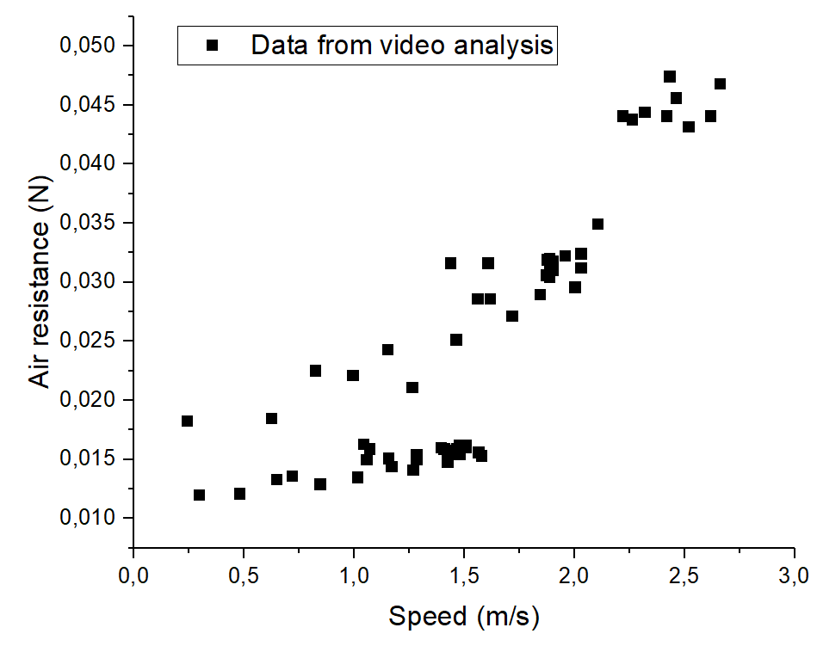

Abbildung : Beispieldaten, die bei der Verfolgung des Falles von einem, zwei und drei gestapelten runden Kaffeefiltern gemessen wurden.

#### Bericht

Wir haben ein mündliches Bewertungsgespräch mit der Kursleitung als Beispiel für die Bewertung dieses Experiments verwendet. Die in diesem Experiment gesammelten Daten sind in der Regel nicht so sauber und die Schlussfolgerungen nicht so eindeutig wie bei herkömmlichen Laborpraktikumsversuchen. Es gibt sehr fruchtbare Diskussionen über die Entscheidungen, die bei der Datenerhebung getroffen werden, über Probleme, die bei Experimenten auftreten, und über die Interpretation von Daten. In einer Diskussion mit der Kursleitung können die Studierenden üben, evidenzbasierte Argumente zu liefern, um ihre Schlussfolgerungen zu untermauern und haben gleichzeitig die Möglichkeit unklare Dinge nachzufragen.

## Mögliche Änderungen

* Die Idee, *Tracker* zur Untersuchung des Luftwiderstands zu verwenden, kann auf verschiedene Arten untersucht werden. Man könnte zum Beispiel
  1. Kegel aus Papier herstellen und das Verhältnis des Öffnungswinkels und der Querschnittsfläche zum Luftwiderstand oder zur Endgeschwindigkeit.
  2. das Experiment vereinfachen und nur die Endgeschwindigkeiten der fallenden Papierobjekte messen.
  3. verschiedene vorgegebene Modelle zur Beschreibung des Luftwiderstands testen, z.B. linearer vs. quadratischer Widerstand.